La Guerra di Secessione

La guerra di secessione americana, detta anche guerra civile americana, venne combattuta dal 1861 al 1865 fra gli Stati Uniti d'America e gli Stati Confederati d'America (CSA), ovvero fra gli Stati del nord degli USA e quelli del Sud degli USA.
Alcuni Stati dichiararono inizialmente la loro neutralità, anche se poi le vicende del conflitto finirono per coinvolgerli ugualmente.
Vi è infine da ricordare come numerose formazioni di volontari provenienti dagli Stati dell'Unione abbiano combattuto nei ranghi confederati e viceversa.
Nell'uso comune e nella vasta letteratura dedicata a questa guerra ci si riferisce ai contendenti con le espressioni più varie, tra le quali:
- Unione, Unionisti, Nord, Nordisti, Giacche blu, Federali o Yankees per gli Stati Uniti;
- Confederazione, Confederati, Sud, Sudisti, Giacche grigie, Secessionisti, Ribelli o Dixies per gli Stati Confederati.
Da citare anche la pittoresca espressione “Gentlemen of the Deep South” ("Gentiluomini del Profondo Sud"), che gli abitanti degli Stati già Confederati utilizzano ancora oggi per autodefinirsi.

Cause principali della guerra
Le ragioni della guerra civile americana sono più complesse e profonde di quanto non appaia a prima vista.
- Pochi storici ormai affermano che la schiavitù è l’autentico motivo scatenante del conflitto. La Guerra di Secessione appare quasi sempre come una sanguinosa lotta civile dove lo scontro dipese essenzialmente dai differenti tipi di sviluppo economico e soprattutto industriale che si voleva continuare a seguire, al di là dei nobili ideali antischiavistici. Il Nord non entrò in conflitto col Sud per una propria visione del mondo liberale e particolarmente moderna per l'epoca (i Sudisti si ritenevano i veri rappresentanti del liberalismo, e pretendevano di decidere del proprio futuro economico come alle loro proprietà).
- Non fu un problema morale quello posto dalle popolazioni del Nord, ma economico: se gli uomini politici desideravano la liberazione degli schiavi (che anche dopo la liberazione rimasero sottomessi, discriminati e sfruttati) era perché essi consentivano redditività al modello liberalistico basato sull'agricoltura latifondistica del Sud, in contrasto coi processi d'industrializzazione del Nord, bisognoso di protezionismo e perciò tendente all'egualità.
- La Guerra di Secessione non fu una guerra romantica, come ce la si può figurare in Europa, ma una guerra moderna, nel senso che dietro lo schermo delle idee difese c'erano interessi economici che portarono all’intervento immediato dei vari stati del Nord. Con le sue azioni politiche il Sud mise in pericolo gli interessi economici e industriali del Nord: questo pericolo doveva essere messo a tacere.

L’elezione di Lincoln
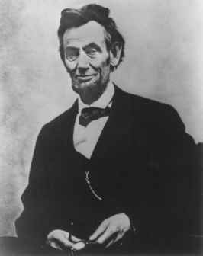
Nel novembre 1860 il candidato repubblicano Abraham Lincoln (ritratto in basso) fu eletto con solo il 39,8% dei voti. Gli Stati del Sud avevano annunciato la loro secessione (da qui il nome della guerra) se Lincoln fosse stato eletto. Vissero quindi l’evento come una vera e propria dichiarazione di guerra e iniziarono subito un processo di secessione dall'Unione per formare gli Stati Confederati d'America, eleggendo un proprio presidente, Jefferson Davis. Secondo alcuni storici Lincoln in realtà era un abolizionista molto neutro: più che altro, si opponeva all'espansione della schiavitù, e non aveva particolari sentimenti egualitari; anzi, uno dei maggiori difetti dello schiavismo era, secondo lui, la quantità di mulatti che produceva. Lincoln pensava anche, per risolvere il problema, alla deportazione di tutti i neri ad Haiti o in Africa, come già era stato proposto in precedenza.

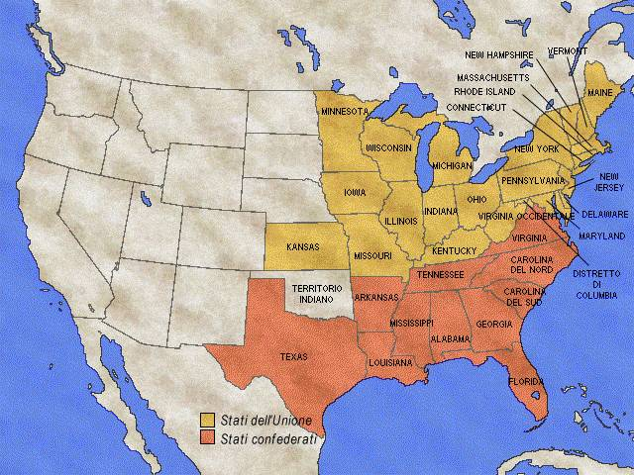
Gli Stati Confederati d'America raggruppavano il North e il South Carolina, il Mississippi, la Florida, l'Alabama, la Georgia, la Louisiana, il Texas, la Virginia, l'Arkansas e il Tennessee.
La scelta dei nuovi Stati e territori dell'Ovest fu determinante. Il Sud sperava di espandersi verso Ovest per evitare di essere accerchiato dal punto di vista economico e per assicurarsi ricchi territori. Il Nord non voleva accettare questo fatto, che considerava un tradimento della Costituzione. La Guerra di Secessione era pronta a scoppiare.
Inizialmente, Lincoln conduce la Guerra di Secessione come una crociata contro la ribellione e il separatismo, non per l'abolizione della schiavitù. Ciò che era inaccettabile, però, era il rifiuto di una minoranza di adeguarsi alla decisione della maggioranza, che avrebbe sconvolto il sistema politico dell'Unione.
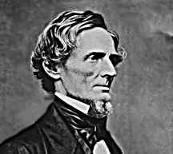
L'abolizionismo, che non aveva mai goduto di grande favore nell'ambiente liberale e che non era nelle motivazioni principali della guerra, divenne l’insegna della Guerra di Secessione soprattutto quando gli Unionisti arruolarono nell'esercito i neri; fu solo allora che la guerra si trasformò in una rivoluzione.

